APLIKASI E-COMMERCE
BERBASIS WEB

Disusun Untuk Penilaian Sumatif Akhir Semester
Genap



ABIMANYU OCTA ANINDYA SUKOCO
(258742)
X PPLG 2

PENGEMBANGAN PERANGKAT LUNAK DAN GIM
SMK NEGERI 1 KANDEMAN
2026

LEMBAR PERSETUJUAN
LAPORAN PROYEK AKHIR
PENILAIAN SUMATIF AKHIR SEMESTER GENAP
TAHUN PELAJARAN 2025/2026

“APLIKASI E-COMMERCE BERBASIS WEB”

Disusun Oleh :
Abimanyu Octa Anindya Sukoco
NISN : 0101202599
Kelas : X PPLG 2

Laporan ini telah diperiksa, disetujui, dan disahkan oleh :

Hari/Tanggal : Selasa, 2 Juni 2026
Tempat : SMK N 1 KANDEMAN

Guru Mata Pelajaran

(Mukti Widodo, S.T)

KATA PENGANTAR

Puji syukur saya panjatkan kepada Tuhan Yang Maha Esa karena atas rahmat dan karunia-Nya saya dapat menyelesaikan laporan proyek akhir yang berjudul "Aplikasi E-Commerce Berbasis Web" dengan baik.

Laporan ini dibuat untuk memenuhi tugas Penilaian Sumatif Akhir Semester Genap Tahun Pelajaran 2025/2026 pada mata pelajaran Pengembangan Perangkat Lunak dan Gim (PPLG). Dalam proyek ini, saya membuat sebuah website toko online sederhana bernama Thanksinsomnia Store yang menampilkan beberapa produk seperti baju, celana, dan jaket menggunakan HTML dan CSS.

Melalui pembuatan proyek ini, saya dapat belajar lebih banyak tentang cara membuat website, mulai dari menyusun tampilan halaman, membuat menu navigasi, hingga menampilkan produk dengan desain yang menarik. Selain itu, proyek ini juga membantu saya memahami dasar-dasar pengembangan web.

Saya menyadari bahwa laporan dan aplikasi yang saya buat masih memiliki banyak kekurangan. Oleh karena itu, saya mengharapkan kritik dan saran yang membangun agar kedepannya dapat menjadi lebih baik lagi.

Saya mengucapkan terima kasih kepada Bapak/Ibu guru yang telah memberikan arahan dan bimbingan selama proses pembuatan proyek ini, serta kepada semua pihak yang telah membantu sehingga laporan ini dapat diselesaikan.

Semoga laporan ini dapat bermanfaat dan menambah pengetahuan bagi pembaca

DAFTAR ISI

LEMBAR PERSETUJUAN 1
KATA PENGANTAR 2
DAFTAR ISI 3
BAB I 4
PENDAHULUAN 4
A. Latar Belakang 4
B. Rumusan Masalah 5
C. Batasan Masalah 5
D. Tujuan Pembuatan 5
BAB II 5
LANDASAN TEORI 5
A. Pengertian HTML, CSS 5
B. Pengertian Website 5
C. Pengertian E-Commerce 6
BAB III 6
DESAIN DAN PERANCANGAN APLIKASI 6
A. Desain Tampilan Aplikasi 6
B. Alat dan Bahan yang digunakan 7
BAB IV 7
IMPLEMENTASI DAN ANALISA 7
A. Koding Aplikasi 7
B. Tampilan Aplikasi 25
C. Deskripsi Tampilan dan Cara Penggunaan 26
BAB V 27
PENUTUP 27
A. Simpulan 27
B. Saran 27

BAB I

PENDAHULUAN

Latar Belakang
Perkembangan teknologi informasi yang pesat membuat website menjadi salah satu media penting dalam berbagai bidang, termasuk dalam bidang perdagangan. Website dapat digunakan sebagai sarana untuk mempromosikan dan menjual produk secara online dengan mudah dan efisien.
Oleh karena itu, penulis membuat sebuah website sederhana bertema toko online bernama Thanksinsomnia Store yang menampilkan beberapa produk seperti baju, celana, dan jaket. Website ini dirancang untuk melatih kemampuan dalam menggunakan HTML dan CSS serta memahami dasar pembuatan web e-commerce.

Rumusan Masalah
- Bagaimana cara membuat website sederhana menggunakan HTML dan CSS?
- Bagaimana menampilkan produk dalam bentuk katalog pada website?
- Bagaimana membuat tampilan web yang menarik dan mudah digunakan?

Batasan Masalah
- Website hanya menggunakan HTML dan CSS (tanpa database).
- Website hanya bersifat tampilan (belum ada sistem pembayaran).
- Produk yang ditampilkan hanya contoh (baju, celana, jaket).

Tujuan Pembuatan
- Membuat website sederhana bertema toko online.
- Menerapkan penggunaan HTML dan CSS dalam pembuatan web.
- Menampilkan produk dengan tampilan yang menarik dan rapi.

BAB II

LANDASAN TEORI

Pengertian HTML, CSS
HTML (HyperText Markup Language) adalah bahasa yang digunakan untuk membuat struktur halaman web.
CSS (Cascading Style Sheets) adalah bahasa yang digunakan untuk mengatur tampilan dan desain halaman web agar lebih menarik.

Pengertian Website
Website adalah kumpulan halaman yang berisi informasi dalam bentuk teks, gambar, atau multimedia yang dapat diakses melalui internet menggunakan browser.

Pengertian E-Commerce
E-Commerce adalah sistem jual beli yang dilakukan secara online melalui media internet. Website toko online biasanya menampilkan produk, harga, dan informasi lainnya untuk memudahkan transaksi.

BAB III

DESAIN DAN PERANCANGAN APLIKASI

Desain Tampilan Aplikasi
- Website yang dibuat memiliki beberapa halaman utama, yaitu:
- Home → Halaman utama website
- Product → Menampilkan daftar produk (baju, celana, jaket)
- Contact → Berisi informasi kontak
- Login → Sebagai pintu masuk terverifikasi untuk mengakses web
- Tampilan dibuat sederhana dengan:
- Navbar (menu navigasi diatas)
- Kartu produk (card)
- Gambar produk
- Deskripsi singkat

Alat dan Bahan yang digunakan
- Laptop/Komputer
- Keyboard
- Text Editor (Visual Studio Code atau Notepad++)
- Browser (Google Chrome, Microsoft Edge, dll)
- Bahasa pemrograman: HTML & CSS

BAB IV

IMPLEMENTASI DAN ANALISA

Koding Aplikasi
- HTML
- Digunakan untuk membuat struktur:
- Header (judul website)
- Navigasi (Home, Product, Contact)
- Konten produk
- Tampilan Kode
- Home
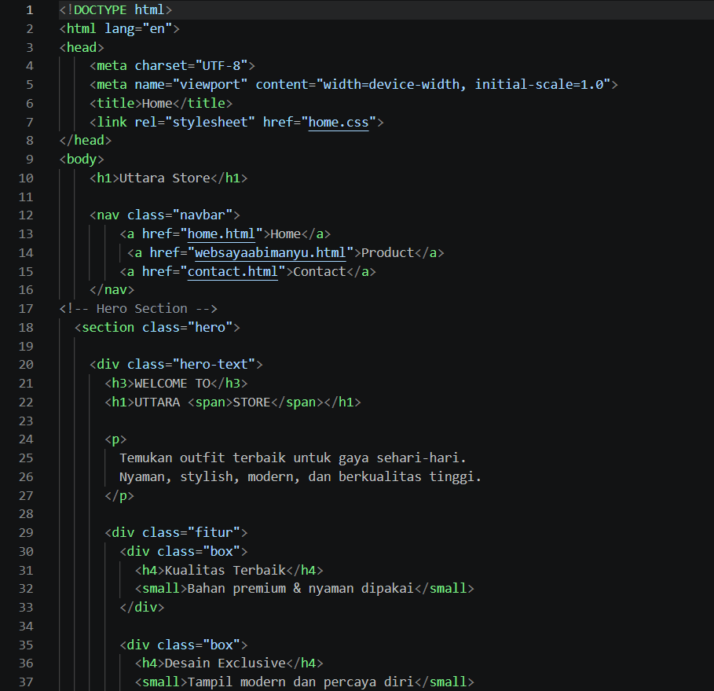
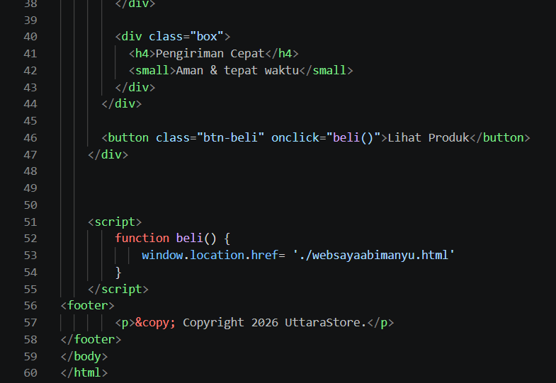
- Product
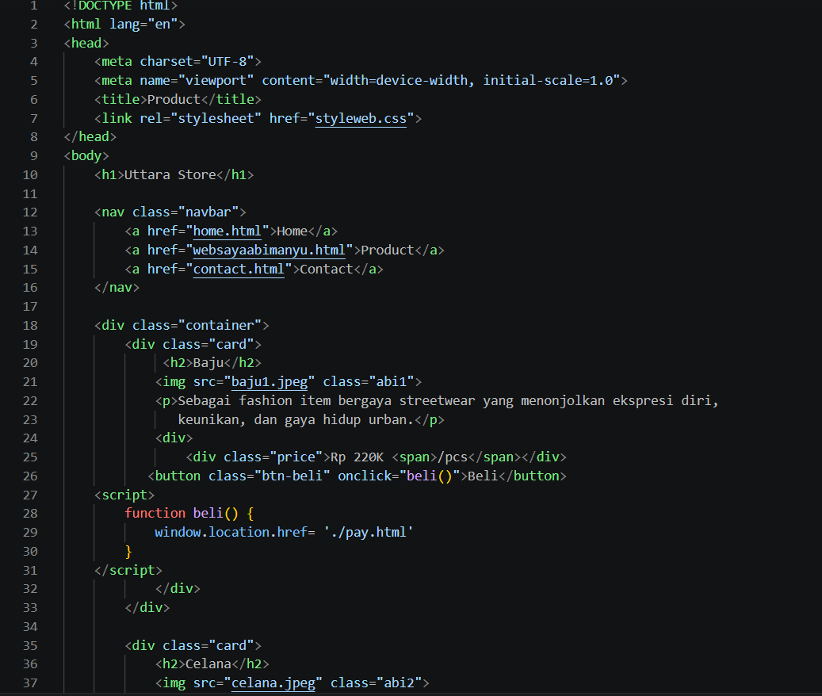
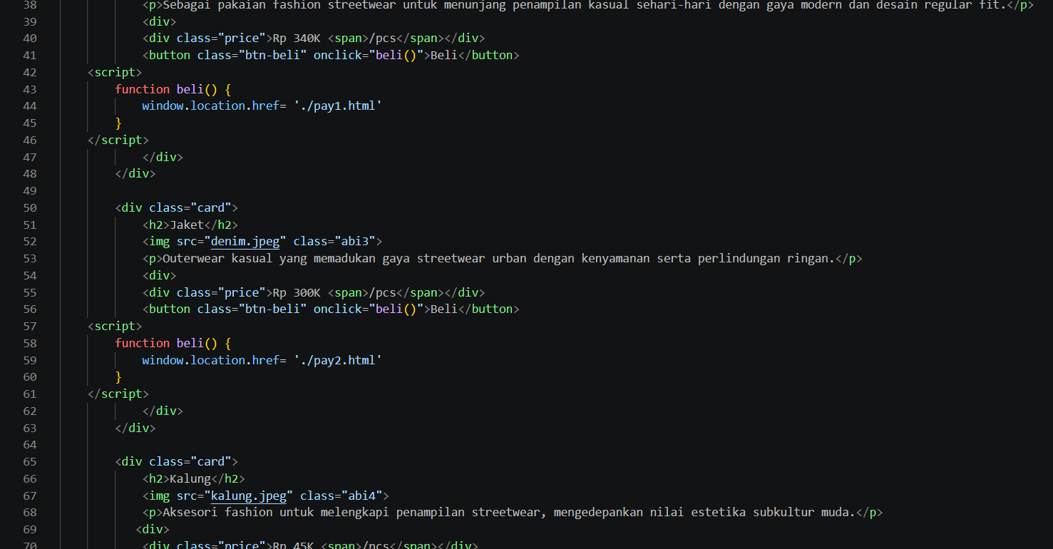
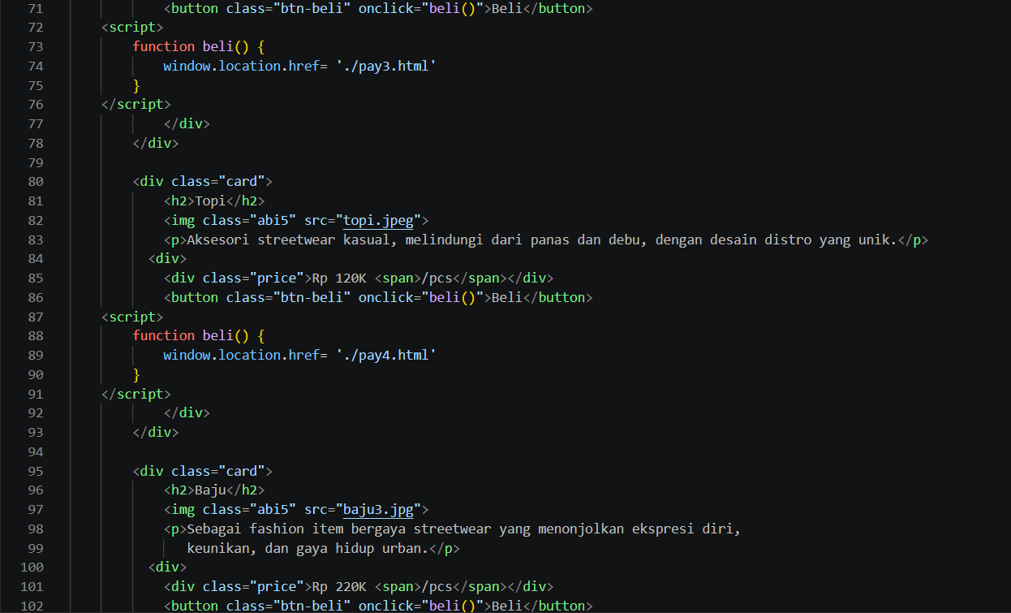

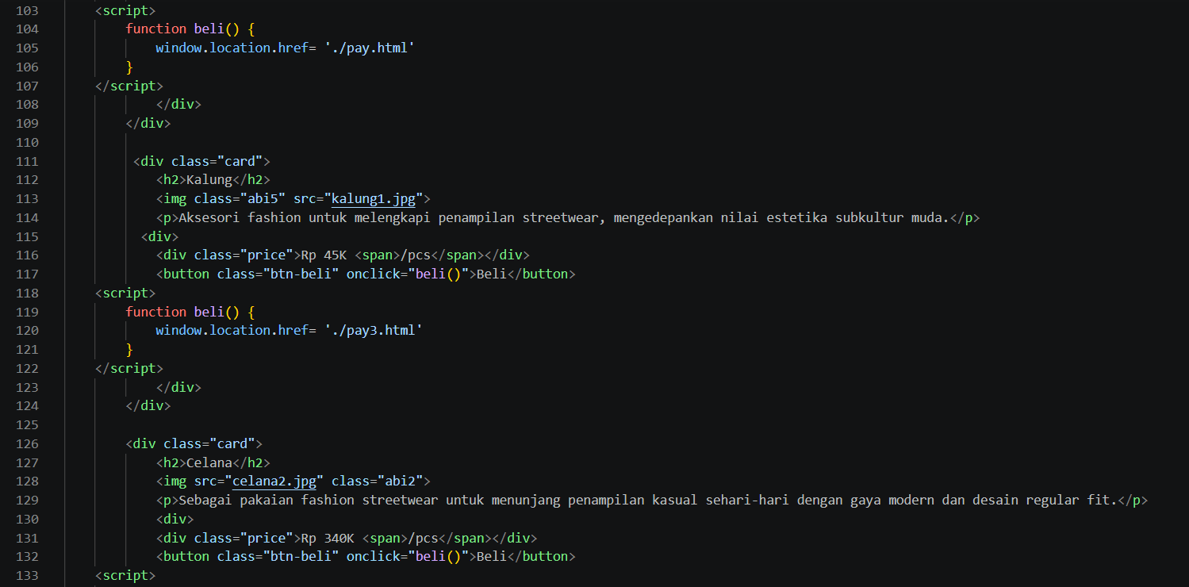
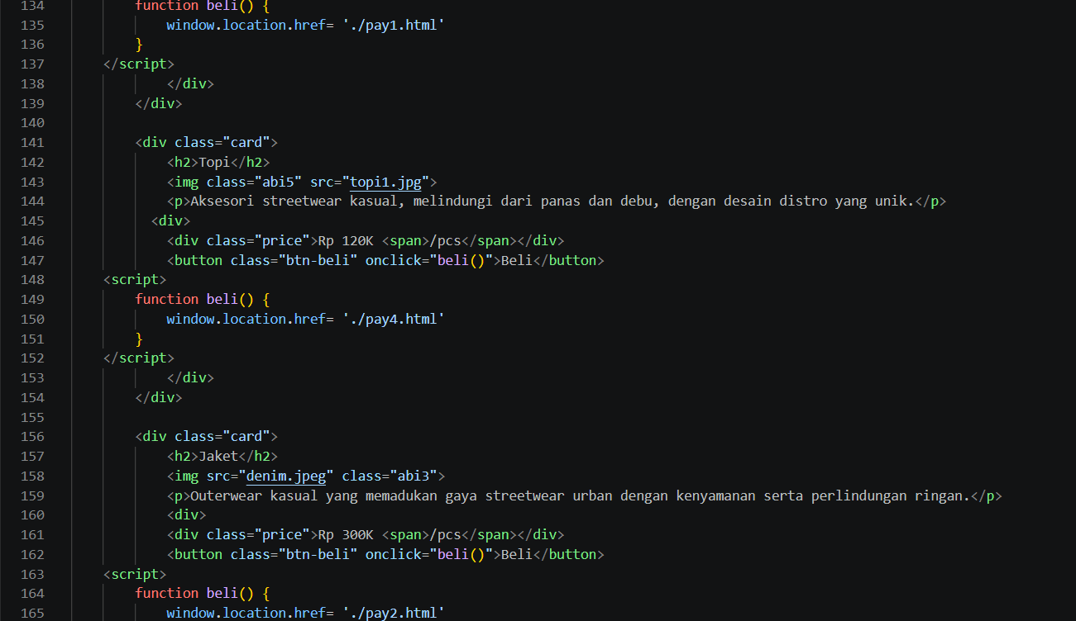
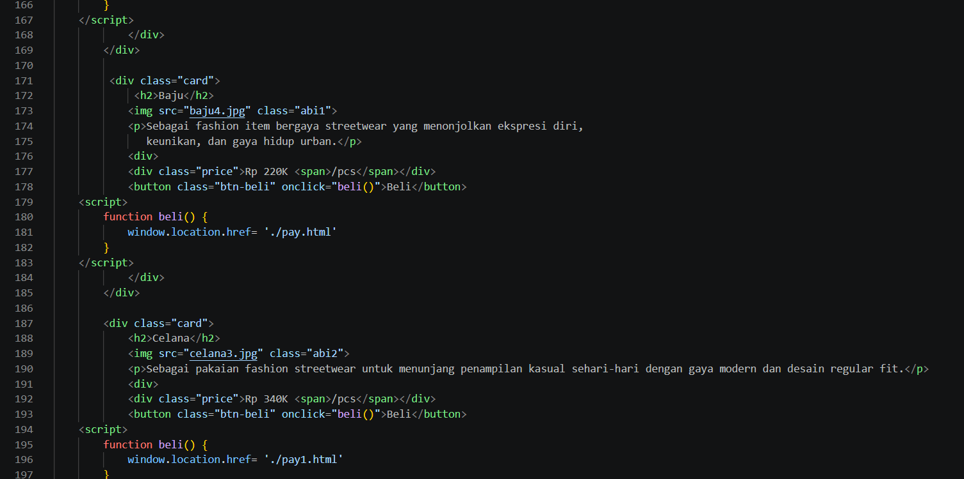
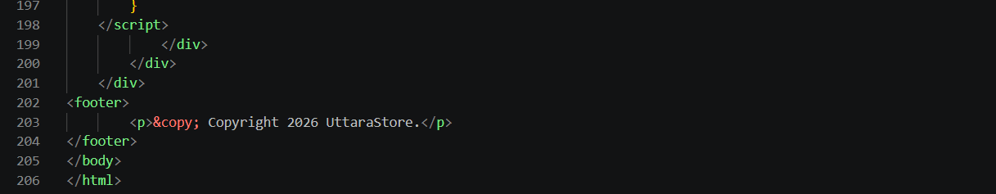

- Contact
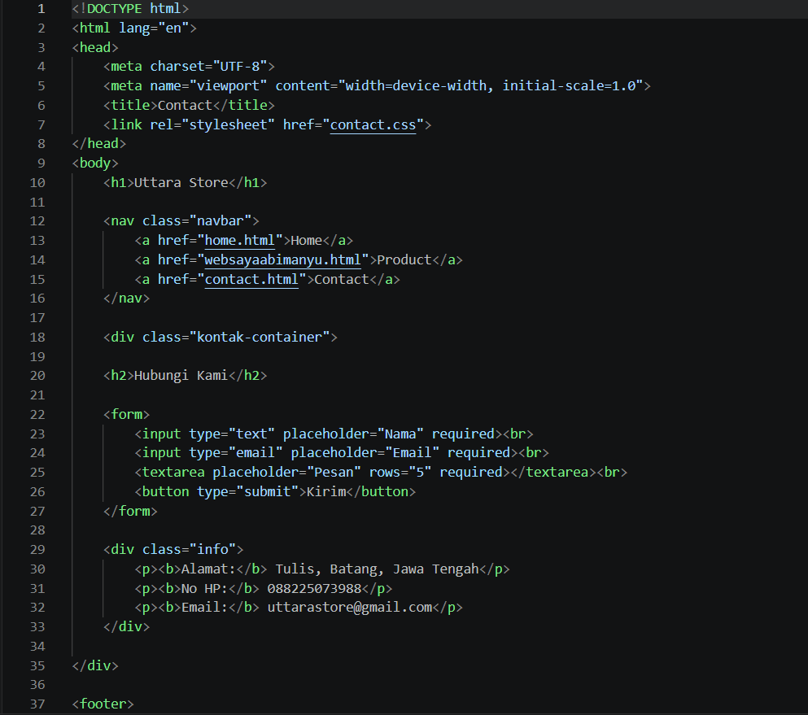
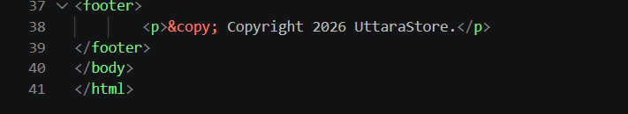

- Login
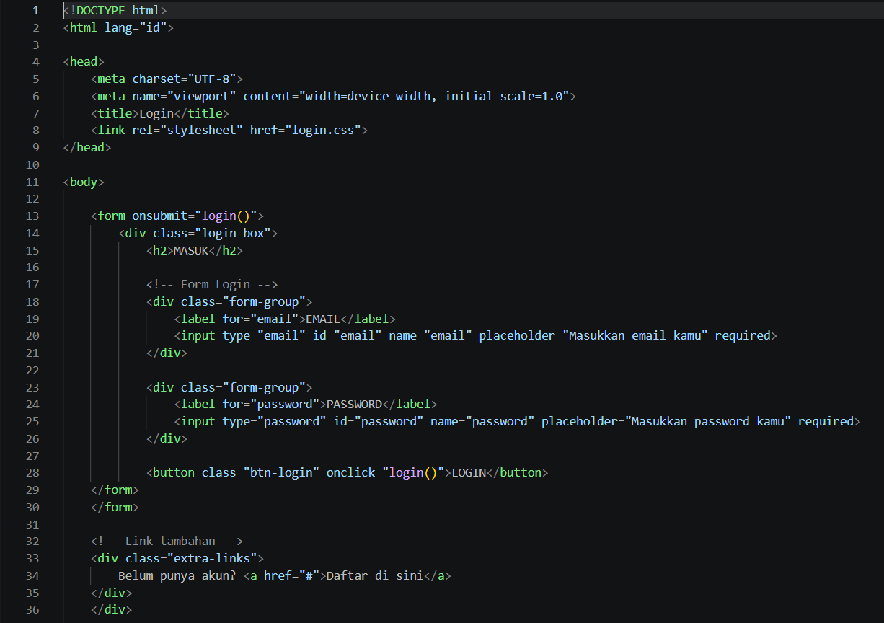
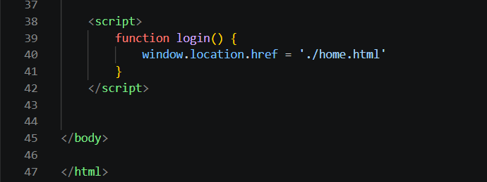

- Pay atau Pembayaran
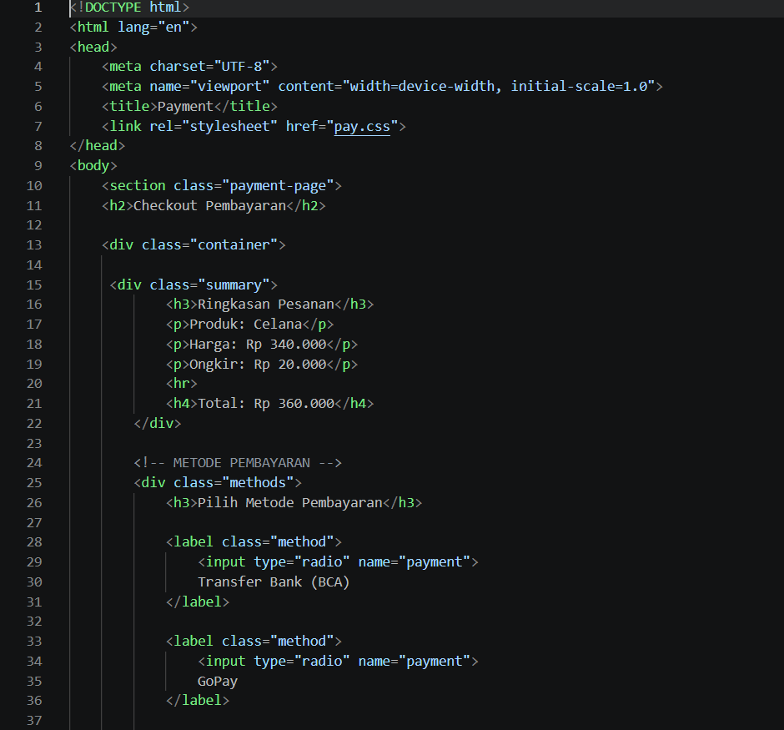
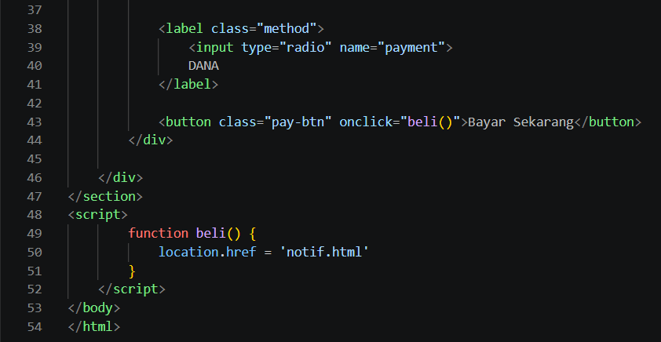

- CSS
- Digunakan untuk:
- Mengatur warna
- Tata letak (layout)
- Tampilan card produk
- Tampilan Kode
- Home
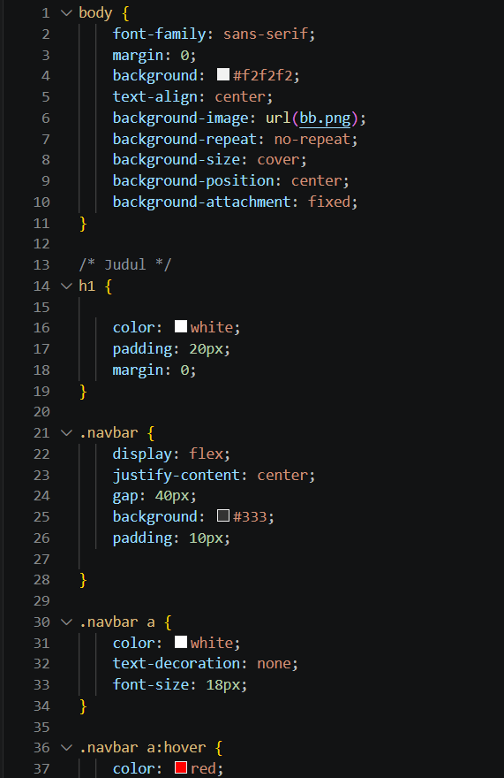
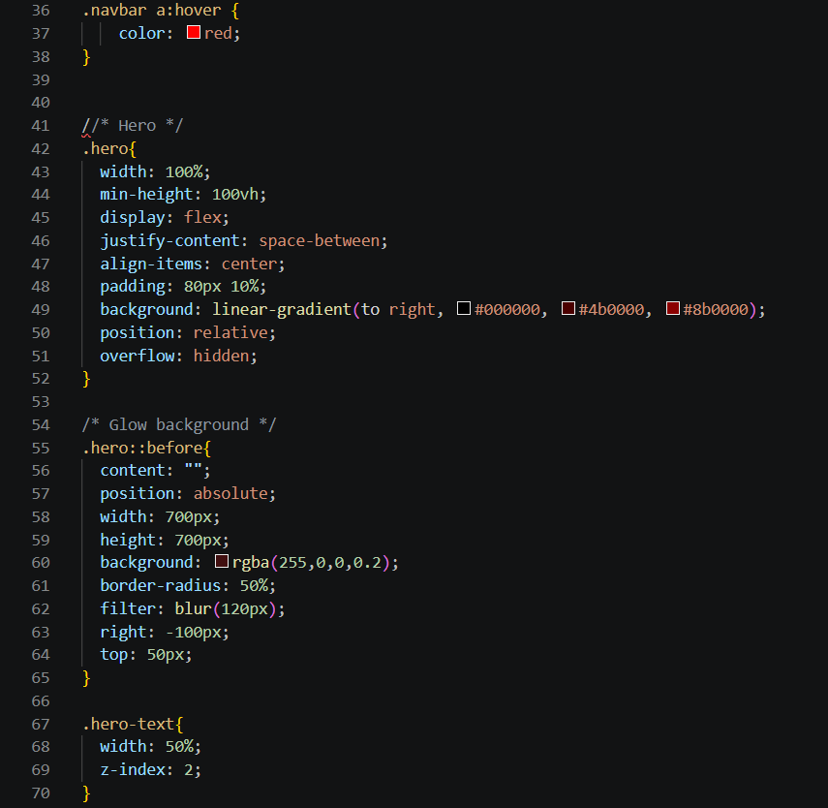
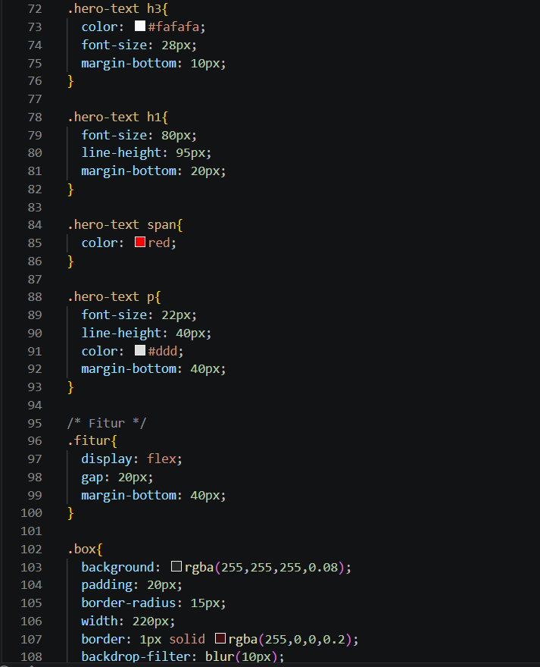
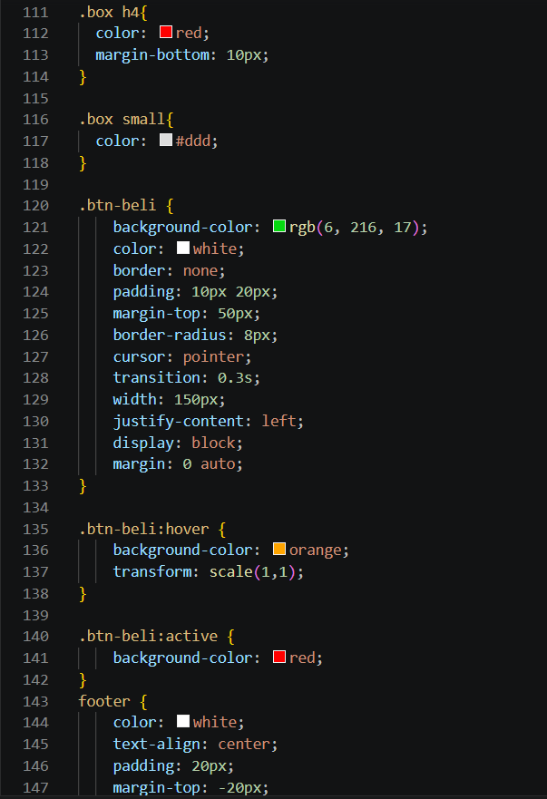
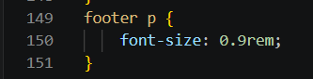

- Product
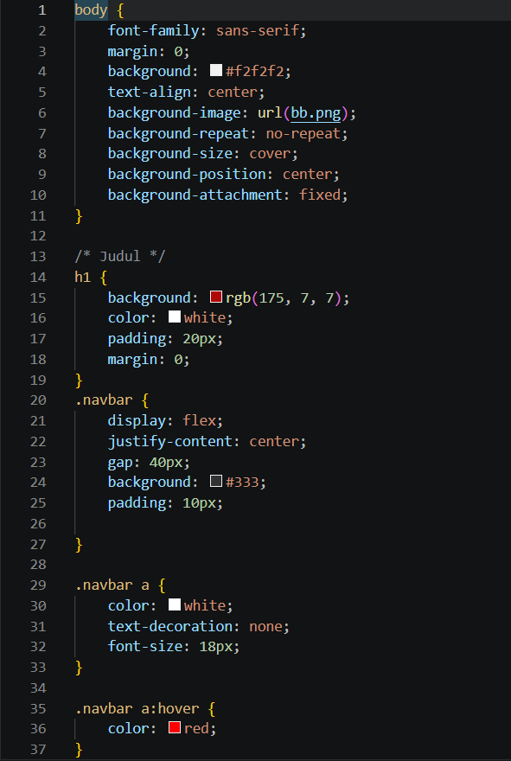
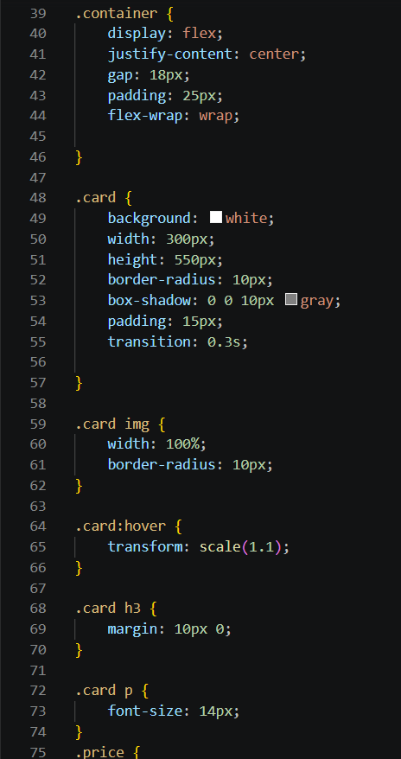
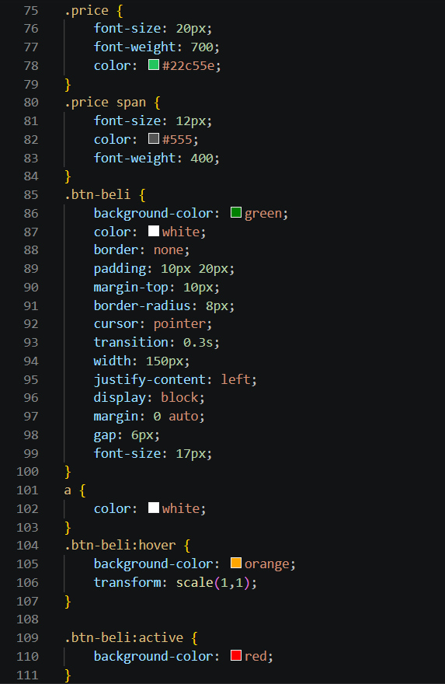
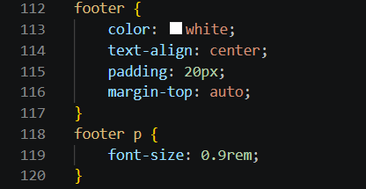

- Contact
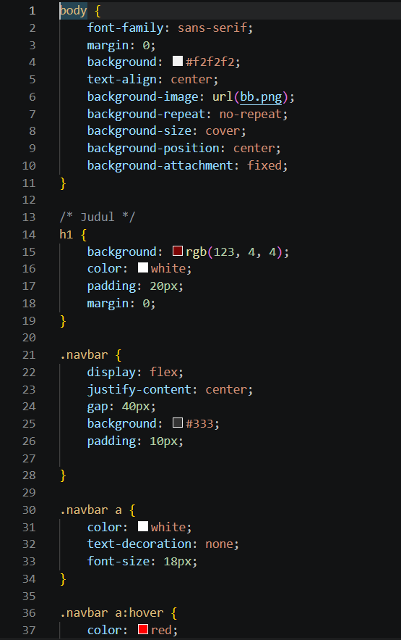
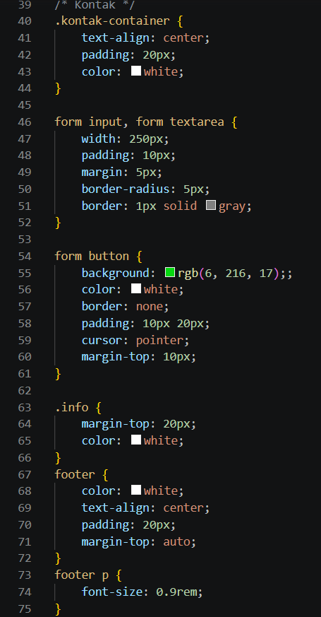

- Login
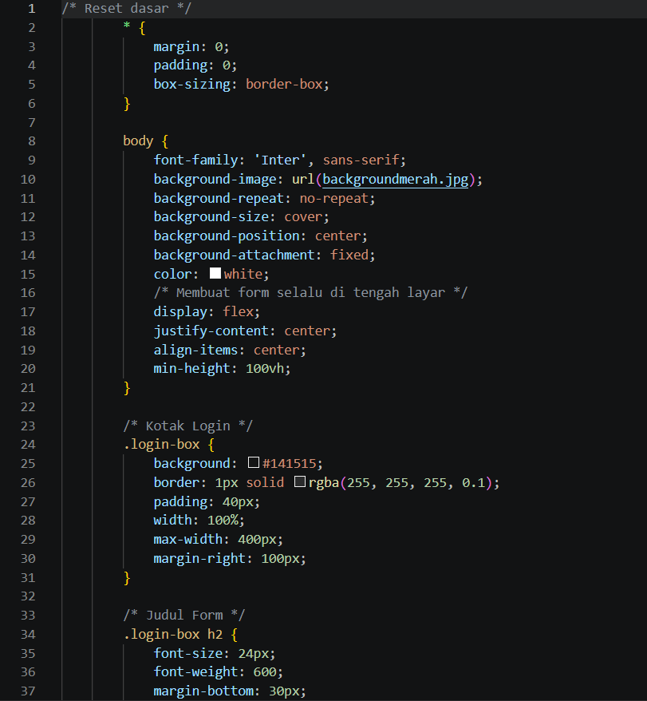
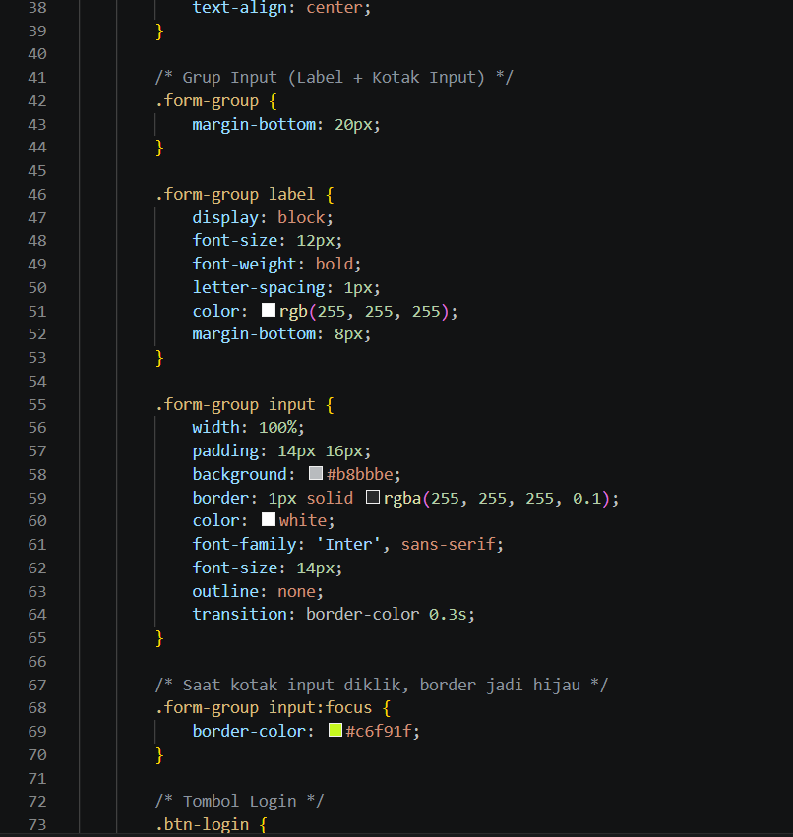
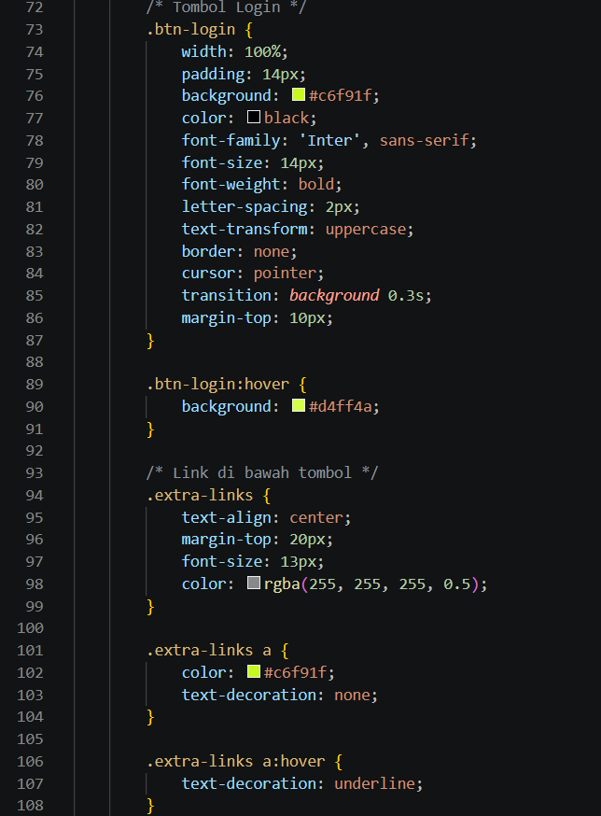

- Pay atau Pembayaran
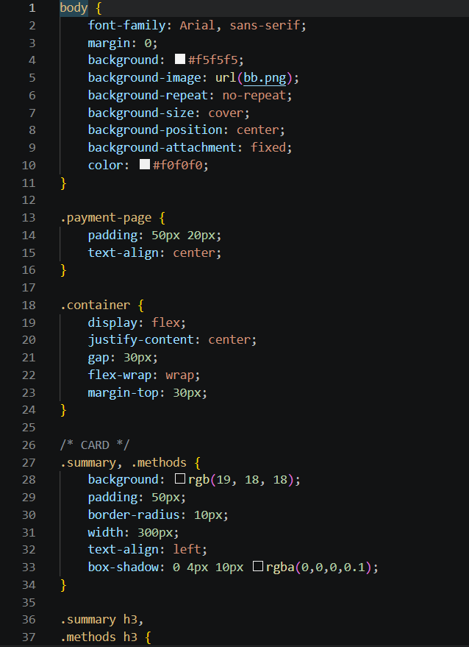
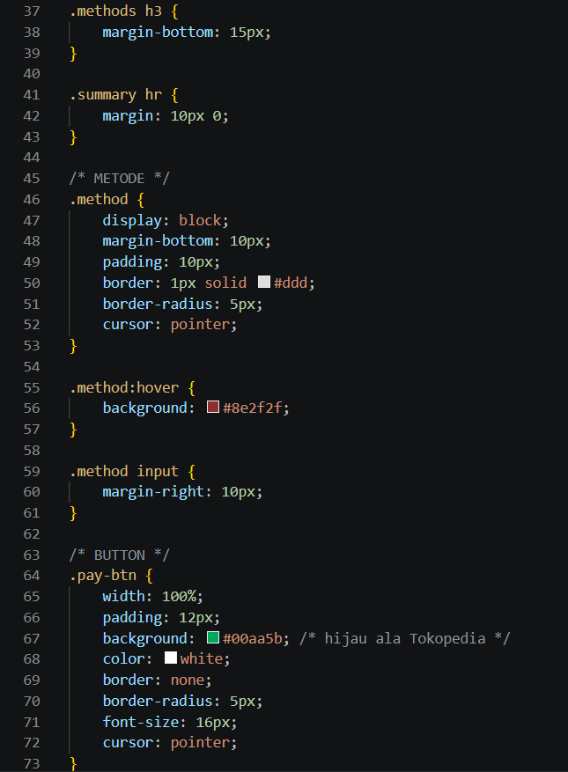
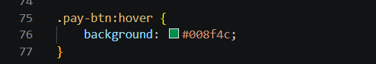

Tampilan Aplikasi
- Screenshot (Tangkapan layar)
- Home
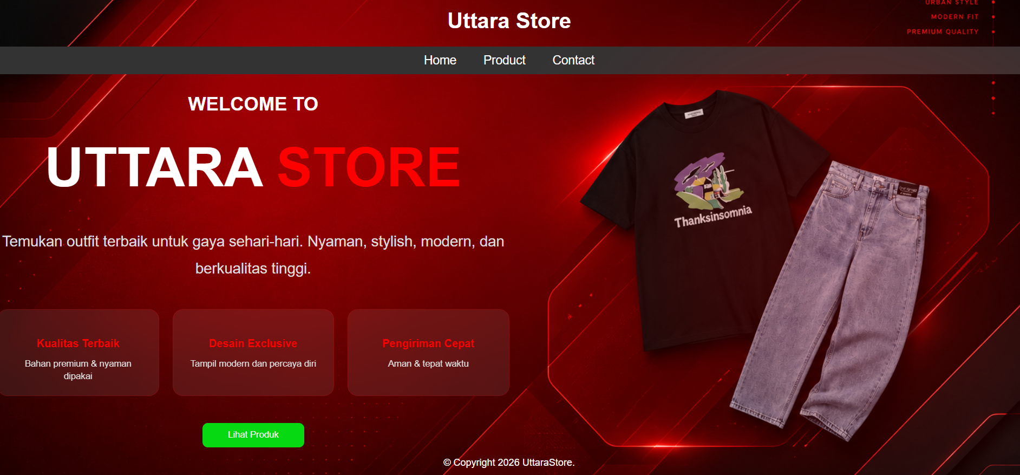
- Product
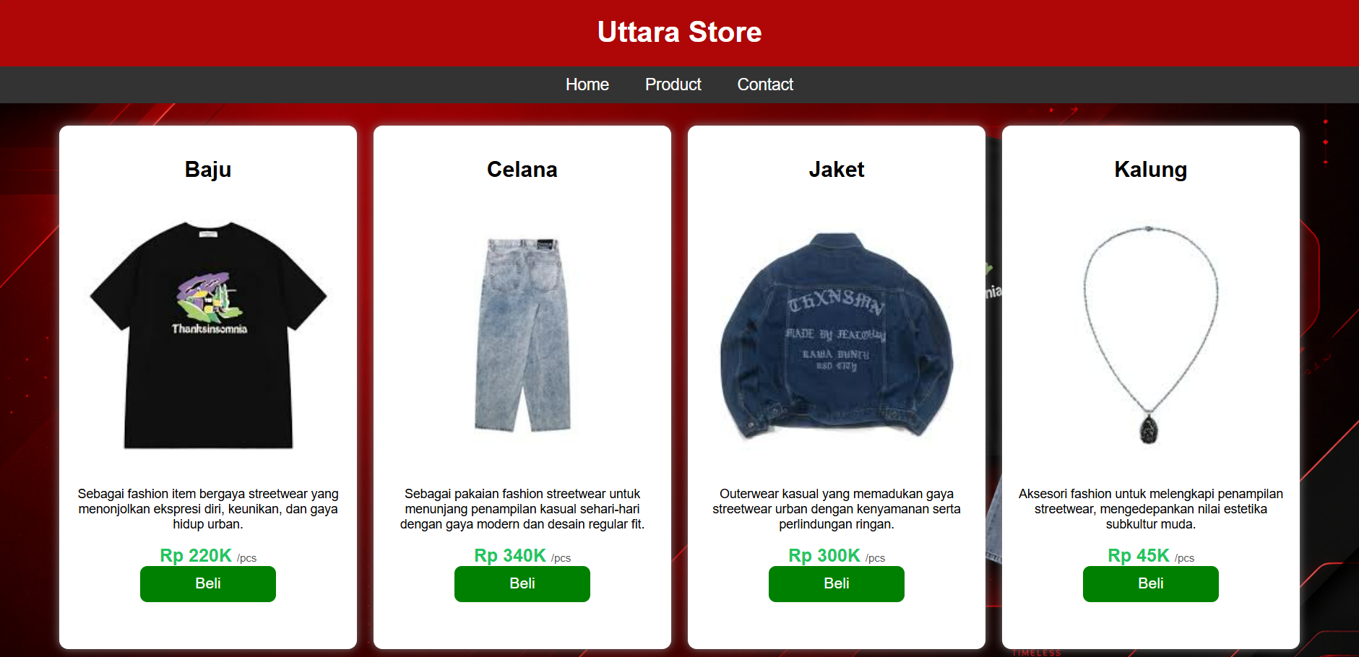

- Contact
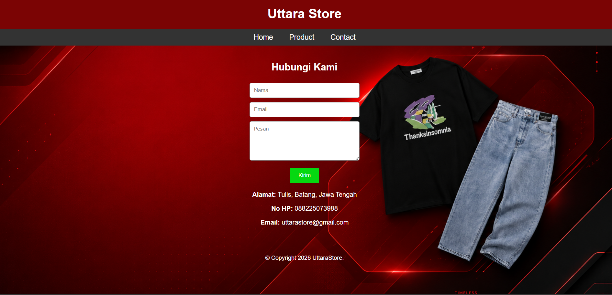

- Login


Deskripsi Tampilan dan Cara Penggunaan
- Buka file HTML di browser
- Halaman utama akan muncul
- Klik menu Product untuk melihat produk
- Scroll untuk melihat semua item
- Klik Contact untuk melihat informasi kontak

BAB V

PENUTUP

Simpulan
Website sederhana ini berhasil dibuat menggunakan HTML dan CSS dengan tampilan toko online. Website dapat menampilkan produk dengan baik meskipun belum memiliki sistem transaksi.

Saran
- Menambahkan fitur JavaScript agar lebih interaktif
- Menambahkan database agar bisa melakukan transaksi
- Mengembangkan desain agar lebih menarik dan responsif

